«Малыши поздравляют мамочек»
Любите Маму, пока она смеётся…
И теплотой горят её глаза…
И голос её в душу вашу льётся…
Святой водою, чистой как слеза…
Любите Маму — ведь она одна на свете…
Кто любит Вас и беспрестанно ждёт…
Она всегда с улыбкой доброй встретит…
Она одна простит Вас и поймет.
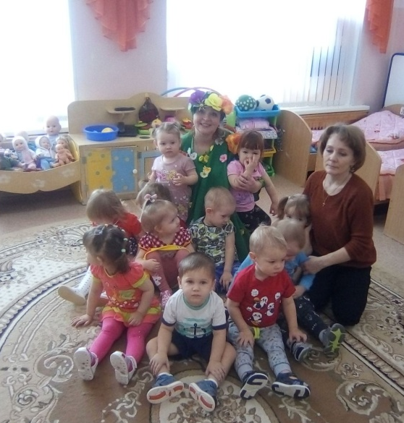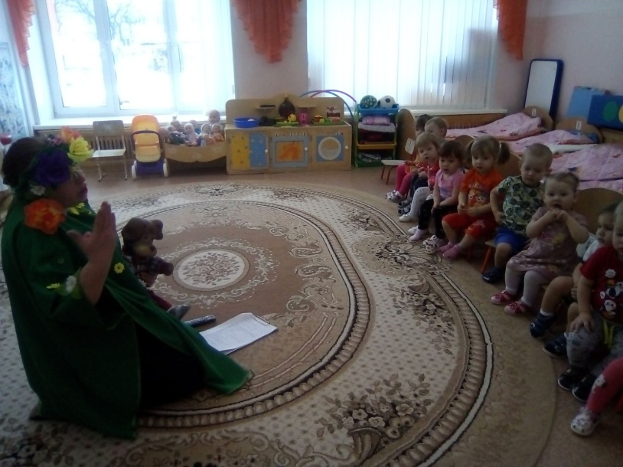
8 Марта - Женский день. Праздник, который любят и ждут, чтобы поздравить своих любимых мам, бабушек, сестер. Особых поздравлений удостаиваются наши любимые мамочки, ведь для каждого человека мама – самый близкий и родной человек на земле.
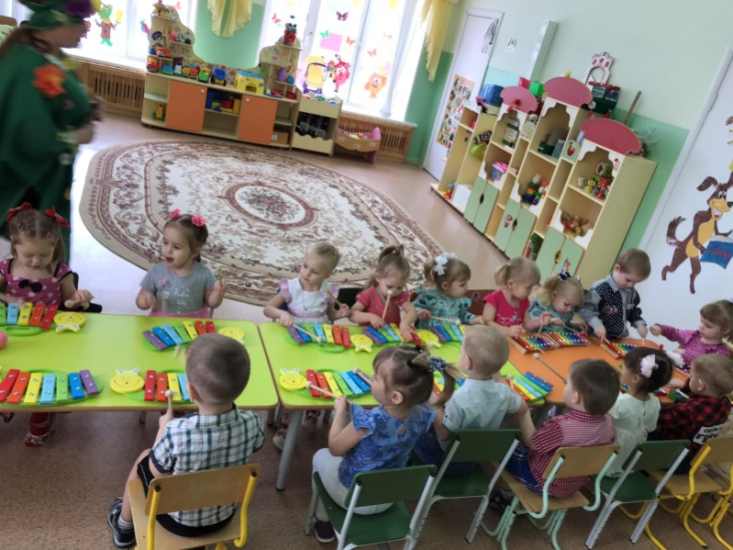
В нашем детском саду прошли утренники в группе раннего возраста и первой младшей группах.
В преддверии женского праздника дети всех возрастов решают, что подарить маме на 8 Марта, как порадовать и удивить. Дети младшей группы и группы раннего возраста совместно с воспитателем подготовили праздничные открытки для любимых мам.
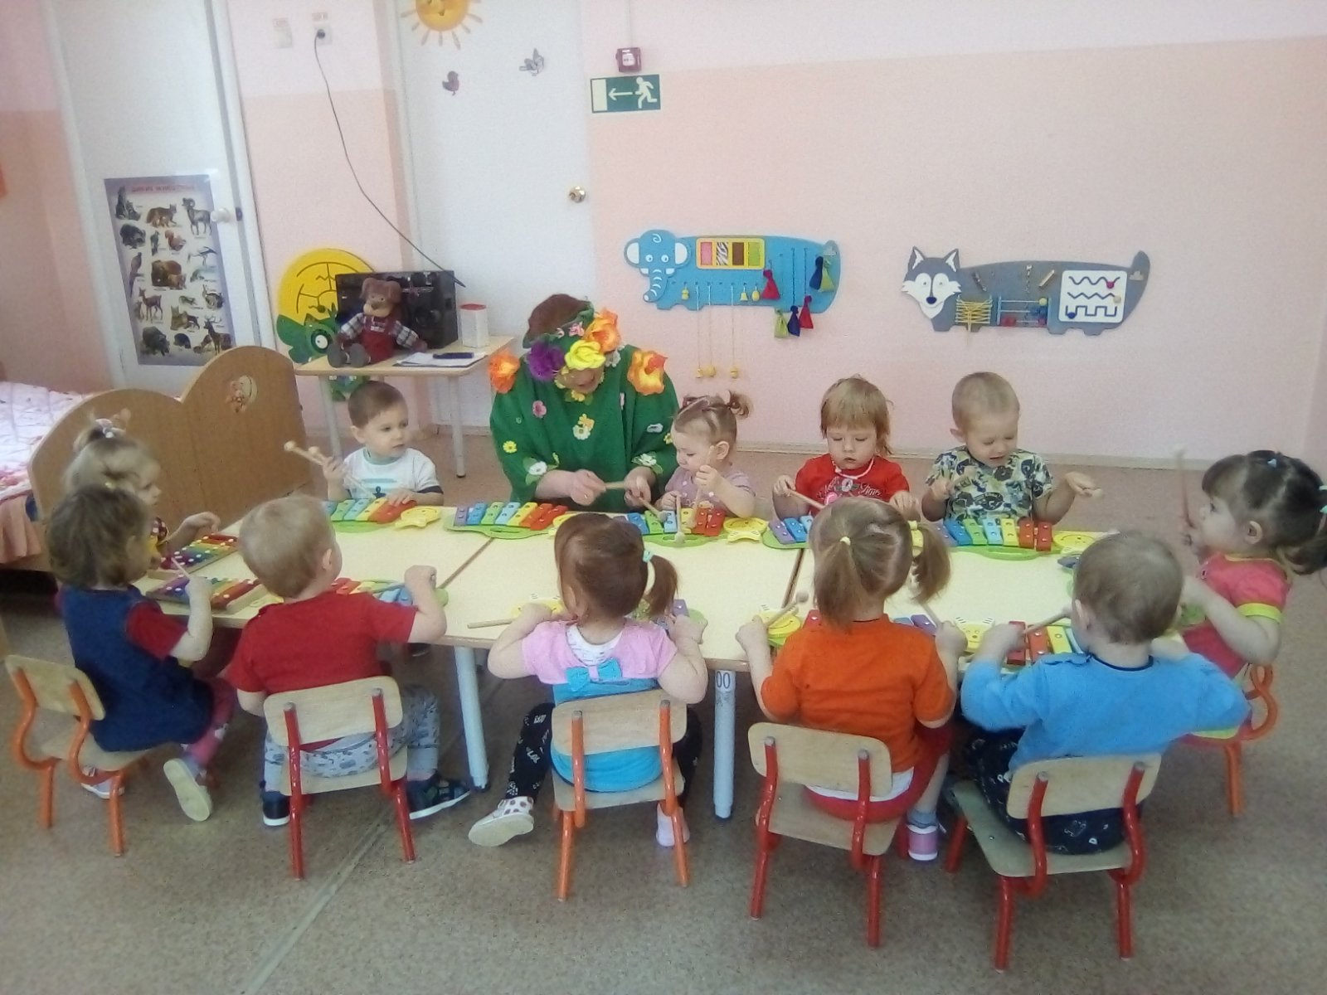

К детям на праздник пришла Весна.
Дети исполнили для Весны Танец «Мишка с куклой », «Поплясать становись», рассказали стихи. Затем спели песенку «Пирожки», «Мамочка милая, мама моя», играли в игры «Выложи цветок». Ребята поздравили своих мам с праздником и подарили им подарки, сделанные своими руками.

Источник: https://mamamozhetvse.ru/stixi-o-mame-dlya-detej-65-luchshix.html
Автор: Фенёк Дарья Владимировна музыкальный руководитель

